**КИЇВСЬКИЙ НАЦІОНАЛЬНИЙ УНІВЕРСИТЕТ  
ІМЕНІ ТАРАСА ШЕВЧЕНКА**Факультет комп’ютерних наук та кібернетики  
Кафедра теорії та технології програмування

**Звіт до лабораторної роботи №5  
на тему: Інтерполяційний природній кубічний сплайн  
 з дисципліни «Числові методи»**

Виконала студентка 3-го курсу

Групи  ТТП-31

Катерина СЕВЕРИНА

Київ – 2024

Зміст

Вступ 2

Теоретичні відомості 3

Хід роботи 5

Висновки 8

# Вступ

Кубічний сплайн — це частково-гладка функція, яка складається з кубічних поліномів, що визначаються на кожному інтервалі між сусідніми точками. Цей підхід дозволяє уникнути ефекту коливань, властивого інтерполяції поліномами високого степеня, і забезпечує безперервність похідних першого та другого порядку.

У даній лабораторній роботі поставлено завдання побудувати природний кубічний сплайн для інтерполяції функції lg(x). У ході виконання роботи було розроблено алгоритм, реалізований мовою програмування C++, який дозволяє виконувати всі необхідні розрахунки: знаходити моменти сплайна, обчислювати коефіцієнти кубічних поліномів та будувати сам сплайн.

Мета цієї роботи — ознайомитися з теоретичними засадами кубічної сплайн-інтерполяції, розробити алгоритм для її реалізації, провести чисельні розрахунки та графічно представити результати.

Умова

Побудувати природній кубічний інтерполяційний сплайн для функції lg x на проміжку [1, 100]. Навести графіки сплайна, його похідних та оригінальної функції.

# Теоретичні відомості

Інтерполяційний природній кубічний сплайн

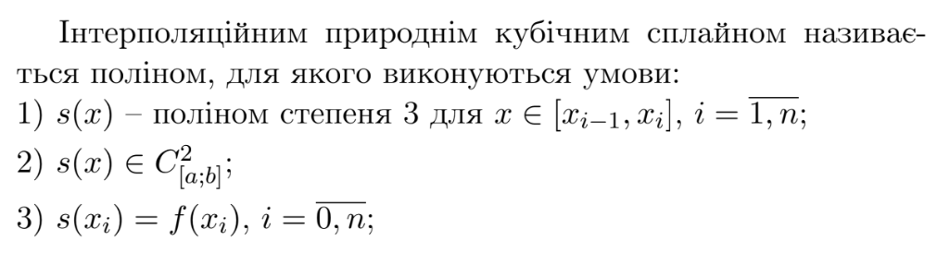

Формули для побудови інтерполяційного природного кубічного сплайну.

Розглянемо формули для побудови інтерполяційного природного кубічного сплайну на проміжку $x∈\left[x_{i-1}, x_{i}\right], i=\overline{1,n}$:

$$s\left(x\right)=m_{i-1}\frac{{\left(x_{i}-x\right)}^{3}}{6h_{i}}+m_{i}\frac{{\left(x-x_{i-1}\right)}^{3}}{6h_{i}}+A_{i}\frac{x_{i}-x}{h_{i}}+B_{i}\frac{x-x_{i-1}}{h_{i}}$$

*де $h_{i}=x_{i}-x_{i-1}, m_{0}=0, m_{n}=0, \overline{m}=\left(\begin{matrix}m_{1} \\ … \\ m_{n-1}\end{matrix}\right)$*

Для знаходження $\overline{m}$*,* значення другої похідної в точці, потрібно вирішити систему лінійних алгебраїчних рівнянь методом прогонки: $C\overline{m}=\overline{b}, де$

$\overline{b}=H\overline{f}, f$*-*вектор значень функції

$$C=\left(\begin{matrix}\frac{h_{1}+h_{2}}{3} & \frac{h_{2}}{6} & 0 & … & 0 \\ \frac{h_{2}}{6} & \frac{h_{2}+h_{3}}{3} & \frac{h_{3}}{6} & … & 0 \\ … & … & … & … & … \\ 0 & 0 & 0 & … & \frac{h_{n}+h_{n+1}}{3}\end{matrix}\right)$$

$$H=\left(\begin{matrix}\frac{1}{h_{1}} & -\left(\frac{1}{h_{1}}+\frac{1}{h_{2}}\right) & \frac{1}{h_{2}} & 0 & … & 0 \\ 0 & \frac{1}{h_{2}} & -\left(\frac{1}{h_{2}}+\frac{1}{h_{3}}\right) & \frac{1}{h_{3}} & … & 0 \\ … & … & … & … & … & … \\ 0 & 0 & 0 & 0 & … & \frac{1}{h_{n+1}}\end{matrix}\right)$$

Для знаходження коефіцієнтів $A_{i} та B_{i}$*,* потрібно застосувати формули:

$$A_{i}=f_{i-1}-\frac{m_{i-1}h_{i}^{2}}{6}, B_{i}=f_{i}-\frac{m_{i}h_{i}^{2}}{6}$$

# Хід роботи

Нехай функція задана таблично, маємо 16 точок:

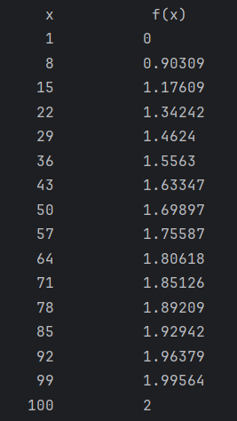

Задача полягає у побудові інтерполяційного природного кубічного сплайну. Для цього було створено програму на С++, яка здійснює необхідні обрахунки.

Знайдемо крок таблиці: $h_{1}=h_{2}=…=h_{14}=7,h_{15}=1, i=\overline{1,15}$.

Обчислимо моменти $\overline{m}$ сплайна:

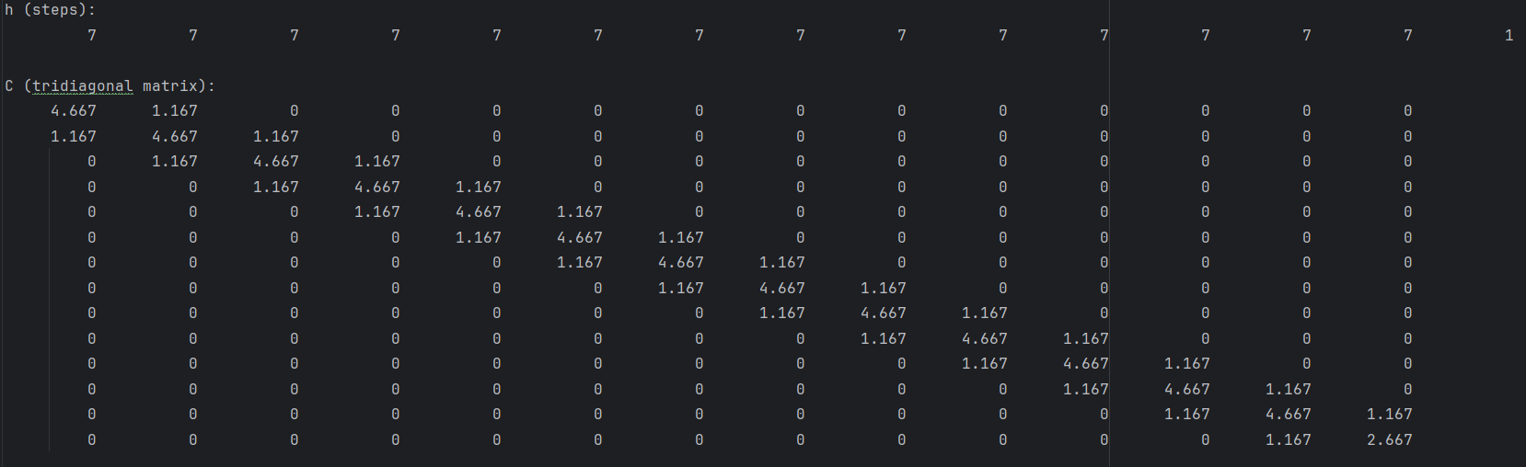

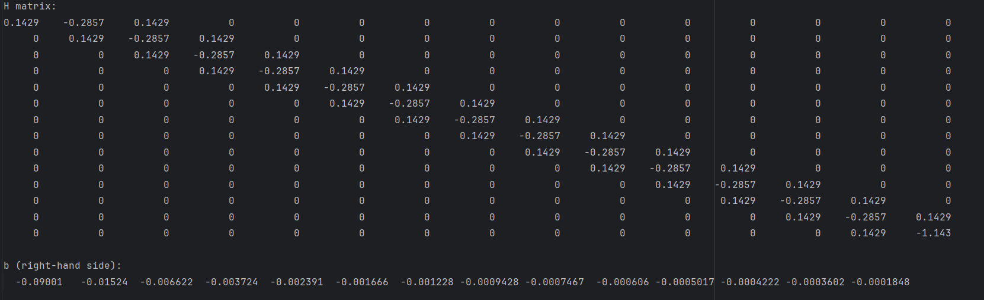

Для розв’язання СЛАР $C\overline{m}=\overline{b}$ для знаходження моментів сплайна методом прогонки було здійснено 13 ітерацій:

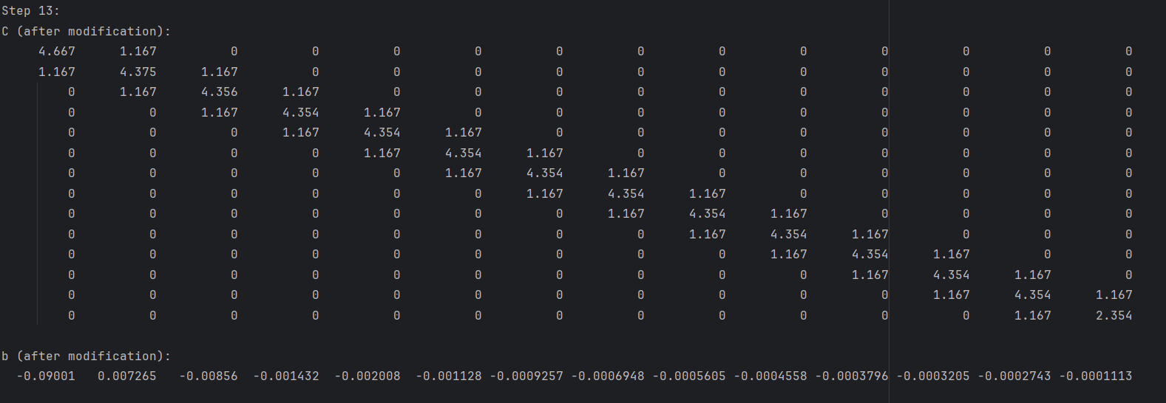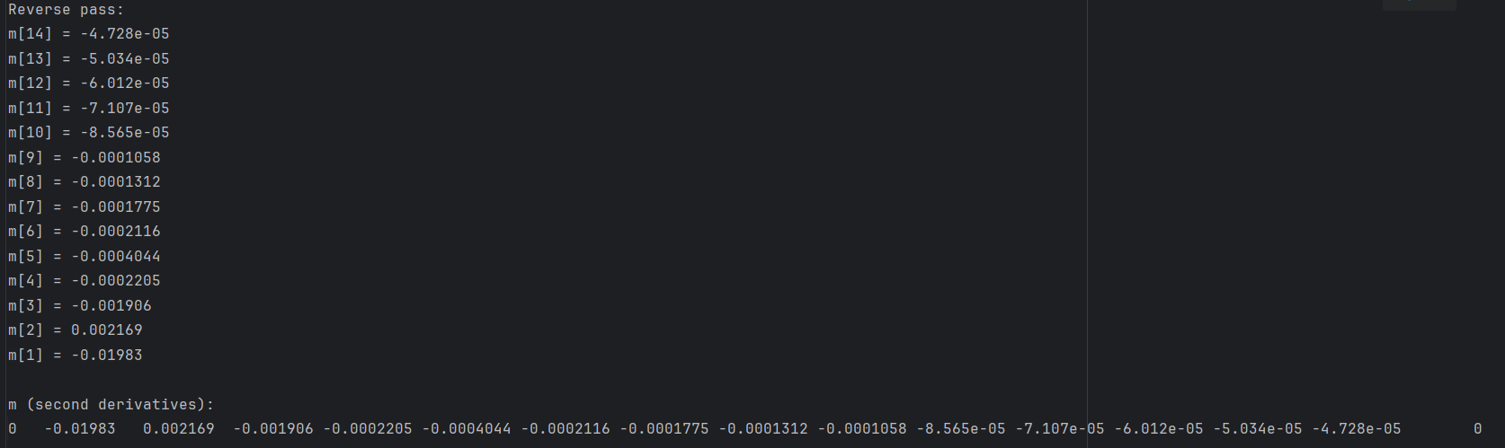

Таким чином було обчислено 14 моментів (перший та останній - нулі).

Далі необхідно обчислити коефіцієнти $A_{i} та B_{i}$*,* за відповідними формулами, значення цих векторів наведені у таблиці:



За отриманими значеннями будуємо сплайни. Загальний сплайн матиме вигляд:

s(x) = {  
 0* (8 - x)^3 / (6 * 7)+ (-0.01983* (x - 1)^3 / (6 * 7) + 0 * (8 - x) / 7 + 1.065 * (x - 1) / 7, if 1 <= x <= 8;  
 -0.01983* (15 - x)^3 / (6 * 7)+ (0.002169* (x - 8)^3 / (6 * 7) + 1.065 * (15 - x) / 7 + 1.158 * (x - 8) / 7, if 8 <= x <= 15;  
 0.002169* (22 - x)^3 / (6 * 7)+ (-0.001906* (x - 15)^3 / (6 * 7) + 1.158 * (22 - x) / 7 + 1.358 * (x - 15) / 7, if 15 <= x <= 22;  
 -0.001906* (29 - x)^3 / (6 * 7)+ (-0.0002205* (x - 22)^3 / (6 * 7) + 1.358 * (29 - x) / 7 + 1.464 * (x - 22) / 7, if 22 <= x <= 29;  
 -0.0004044* (43 - x)^3 / (6 * 7)+ (-0.0002116* (x - 36)^3 / (6 * 7) + 1.56 * (43 - x) / 7 + 1.635 * (x - 36) / 7, if 36 <= x <= 43;  
 -0.0002116* (50 - x)^3 / (6 * 7)+ (-0.0001775* (x - 43)^3 / (6 * 7) + 1.635 * (50 - x) / 7 + 1.7 * (x - 43) / 7, if 43 <= x <= 50;  
 -0.0001775* (57 - x)^3 / (6 * 7)+ (-0.0001312* (x - 50)^3 / (6 * 7) + 1.7 * (57 - x) / 7 + 1.757 * (x - 50) / 7, if 50 <= x <= 57;  
 -0.0001312* (64 - x)^3 / (6 * 7)+ (-0.0001058* (x - 57)^3 / (6 * 7) + 1.757 * (64 - x) / 7 + 1.807 * (x - 57) / 7, if 57 <= x <= 64;  
 -0.0001058* (71 - x)^3 / (6 * 7)+ (-8.565e-05* (x - 64)^3 / (6 * 7) + 1.807 * (71 - x) / 7 + 1.852 * (x - 64) / 7, if 64 <= x <= 71;  
 -8.565e-05* (78 - x)^3 / (6 * 7)+ (-7.107e-05* (x - 71)^3 / (6 * 7) + 1.852 * (78 - x) / 7 + 1.893 * (x - 71) / 7, if 71 <= x <= 78;  
 -7.107e-05* (85 - x)^3 / (6 * 7)+ (-6.012e-05* (x - 78)^3 / (6 * 7) + 1.893 * (85 - x) / 7 + 1.93 * (x - 78) / 7, if 78 <= x <= 85;  
 -6.012e-05* (92 - x)^3 / (6 * 7)+ (-5.034e-05* (x - 85)^3 / (6 * 7) + 1.93 * (92 - x) / 7 + 1.964 * (x - 85) / 7, if 85 <= x <= 92;  
 -5.034e-05* (99 - x)^3 / (6 * 7)+ (-4.728e-05* (x - 92)^3 / (6 * 7) + 1.964 * (99 - x) / 7 + 1.996 * (x - 92) / 7, if 92 <= x <= 99;  
 -4.728e-05* (100 - x)^3 / (6 * 1)+ (0* (x - 99)^3 / (6 * 1) + 1.996 * (100 - x) / 1 + 2 * (x - 99) / 1, if 99 <= x <= 100;  
};  
  
s(x) = {  
 0 - 0*x + 0*x^2 - 0x^3 + -0.0004722x^3 - -0.001416x^2 + -0.001416x^2 - -0.0004722 + 0 - 0x + 0.1521 x - 0.1521, if 1 <= x <= 8;  
 -1.594 - -0.3187*x + -0.02125*x^2 - -0.0004722x^3 + 5.164e-05x^3 - 0.001239x^2 + 0.001239x^2 - 0.02644 + 2.282 - 0.1521x + 0.1655 x - 1.324, if 8 <= x <= 15;  
 0.5498 - 0.07498*x + 0.003408*x^2 - 5.164e-05x^3 + -4.538e-05x^3 - -0.002042x^2 + -0.002042x^2 - -0.1532 + 3.641 -0.1655x + 0.194 x - 2.91, if 15 <= x <= 22;  
 -1.107 - -0.1145*x + -0.003948*x^2 - -4.538e-05x^3 + -5.249e-06x^3 - -0.0003464x^2 + -0.0003464x^2 - -0.05589 + 5.626 - 0.194x + 0.2092 x - 4.602, if 22 <= x <= 29;  
 -0.2449 - -0.02041*x + -0.0005669*x^2 - -5.249e-06x^3 + -9.628e-06x^3 - -0.0008377x^2 + -0.0008377x^2 - -0.2348 + 7.53 - 0.2092x + 0.2228 x - 6.461, if 29 <= x <= 36;  
 -0.7655 - -0.05341*x + -0.001242*x^2 - -9.628e-06x^3 + -5.038e-06x^3 - -0.0005441x^2 + -0.0005441x^2 - -0.2351 + 9.58 - 0.2228x + 0.2336 x - 8.41, if 36 <= x <= 43;  
 -0.6298 - -0.03779*x + -0.0007558*x^2 - -5.038e-06x^3 + -4.225e-06x^3 - -0.000545x^2 + -0.000545x^2 - -0.3359 + 11.68 - 0.2336x + 0.2429 x - 10.45, if 43 <= x <= 50;  
 -0.7825 - -0.04118*x + -0.0007225*x^2 - -4.225e-06x^3 + -3.124e-06x^3 - -0.0004687x^2 + -0.0004687x^2 - -0.3905 + 13.85 - 0.2429x + 0.251 x - 12.55, if 50 <= x <= 57;  
 -0.819 - -0.03839*x + -0.0005999*x^2 - -3.124e-06x^3 + -2.519e-06x^3 - -0.0004307x^2 + -0.0004307x^2 - -0.4664 + 16.06 - 0.251x + 0.2581 x - 14.71, if 57 <= x <= 64;  
 -0.9015 - -0.03809*x + -0.0005365*x^2 - -2.519e-06x^3 + -2.039e-06x^3 - -0.0003915x^2 + -0.0003915x^2 - -0.5346 + 18.33 - 0.2581x + 0.2646 x - 16.93, if 64 <= x <= 71;  
 -0.9677 - -0.03722*x + -0.0004772*x^2 - -2.039e-06x^3 + -1.692e-06x^3 - -0.0003604x^2 + -0.0003604x^2 - -0.6056 + 20.64 - 0.2646x + 0.2704 x - 19.2, if 71 <= x <= 78;  
 -1.039 - -0.03668*x + -0.0004315*x^2 - -1.692e-06x^3 + -1.431e-06x^3 - -0.000335x^2 + -0.000335x^2 - -0.6793 + 22.98 - 0.2704x + 0.2757 x - 21.5, if 78 <= x <= 85;  
 -1.115 - -0.03635*x + -0.0003951*x^2 - -1.431e-06x^3 + -1.199e-06x^3 - -0.0003056x^2 + -0.0003056x^2 - -0.7361 + 25.36 - 0.2757x + 0.2806 x - 23.85, if 85 <= x <= 92;  
 -1.163 - -0.03524*x + -0.000356*x^2 - -1.199e-06x^3 + -1.126e-06x^3 - -0.0003107x^2 + -0.0003107x^2 - -0.8767 + 27.78 - 0.2806x + 0.2851 x - 26.23, if 92 <= x <= 99;  
 -7.881 - -0.2364*x + -0.002364*x^2 - -7.881e-06x^3 + 0x^3 - 0x^2 + 0x^2 - 0 + 199.6 - 1.996x + 2 x - 198, if 99<= x <= 100;  
};

Графіки оригінальної функції lg(x) та природнього кубічного сплайну: 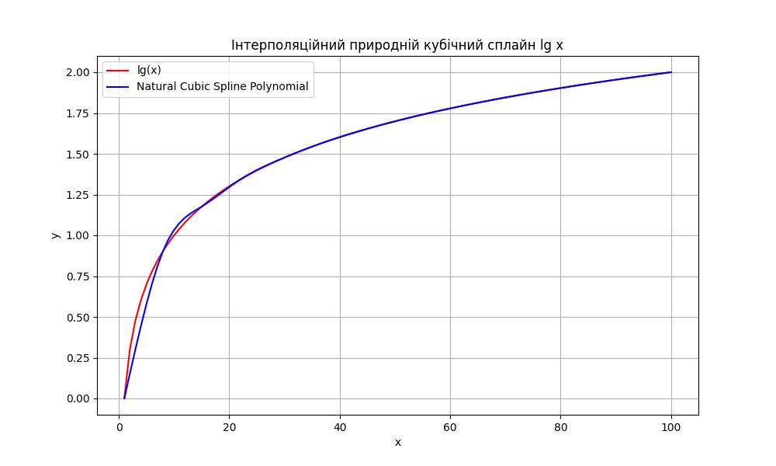

Графіки похідних полінома першого та другого порядку:

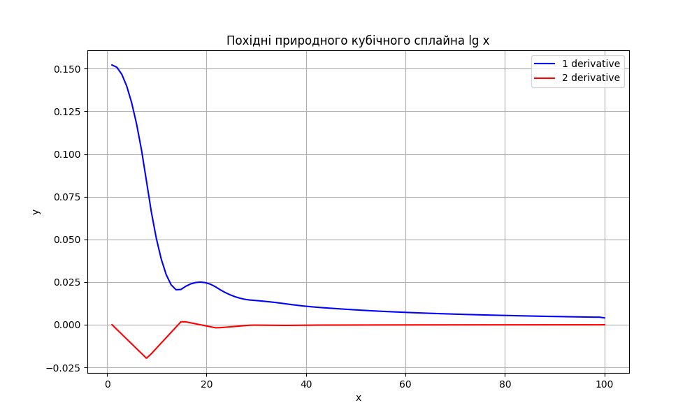

# Висновки

1. У ході виконання цієї роботи було розглянуто метод побудови природного кубічного сплайну для заданої таблично функції. Завдання полягало у створенні алгоритму, який дозволяє інтерполювати функцію за допомогою кубічних сплайнів, а також обчислити їх першу та другу похідні. Реалізація алгоритму була здійснена за допомогою мови програмування C++.
2. Побудований графік інтерполяційного природного кубічного сплайну, має суттєві відмінності з графіком оригінальної функції lg(x), особливо на проміжку [0, 20]. Додатково побудовано графіки першої та другої похідних сплайну, які також демонструють викривлення та гладкість інтерполяції.